Раздел: Климат: изменение климата |  | Школа
Урок10: Казгидромет сообщает……… |  | ФИО учителя Ботищева С.А.
Класс 7 |  | Кол-во присутствующих: |  | Кол-во отсутствующих
Цели обучения, которые необходимо достичь на данном уроке: |  | 7.СГ3.  пересказывать подробно, кратко, выборочно содержание текстов (повествование, описание и рассуждение) с изменением лица  7.Ч1.  понимать основную информацию сплошных и несплошных текстов, извлекая главную и второстепенную информацию  7.П4.  создавать тексты- описание с элементами повествования, повествование с элементами рассуждения  и создавать тексты публицистического и официально-делового стилей (объяснительная записка, расписка, правило, поздравление, инструкция,  заметка, интервью, дневник, блог, письма: просьбы, приглашения и др.) с учетом целевой аудитории, выражая собственное мнение
Языковая цель: |  | Все учащиеся смогут: понимать основную инф-цию сплошных и несплошных текстов; пересказывать кратко с помощью слов – подсказок; создавать тексты по шаблону  Большинство учащихся смогут: извлекать главную информацию, определять основную мысль; подробно и выборочно пересказывать текст по плану; создавать тексты по ключевым словам или плану  Некоторые учащиеся смогут: извлекать информацию; определять основную мысль, аргументируя свой выбор; пересказывать с изменением лица; создавать тексты разных стилей
Ключевые слова и фразы: |  | Погода, климат, казгидромед, казметеоцентр. прогноз
Полезные фразы для диалога/ письма |  | Состояние атмосферы, облачность, хорошая(плохая) погода, плохая видимость
Вопросы для обсуждения: |  | Что такое погода? Какие представления у вас связаны со словом погода?  Как составляется словесный портрет погоды?
Письменные подсказки |  | Кластер, раздаточный материал
Предыдущее обучение |  | Белые ночи
Межпредметные связи |  | География, ТВ
План
Планируемое время и этапы | Запланированная деятельность |  |  |  | Ресурсы
 | Деятельность учителя |  | Деятельность учащихся
Начало | Оргмомент.  Разминка "Солнышко"  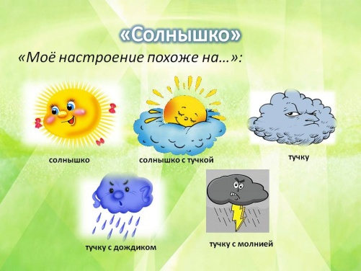  Задание: Перед вами Солнышко настроения С помощью стикеров определите своё настроение в начале занятия |  | Приветствие  Учащиеся прикрепляют стикеры напротив того рисунка. Который соответствует настроению |  | Стикеры
 | Учитель включает аудиозапись со звуками различной погоды  Задание : Учащиеся слушают и зарисовывают , что услышали  ФО: "Бросание мяча"Учитель бросает мячик и задаёт вопрос: Что представляли, когда слушали? |  | И:Учащиеся на слух определяют явления природы и зарисовывают  Учащиеся ловят мяч и озвучивают свои рисунки |  | Карандаши, листы, фломастеры
 | Стратегия "Мозговой штурм": Какую тематическую группу они составляют? Как это можно назвать одним словом?  Что такое погода?  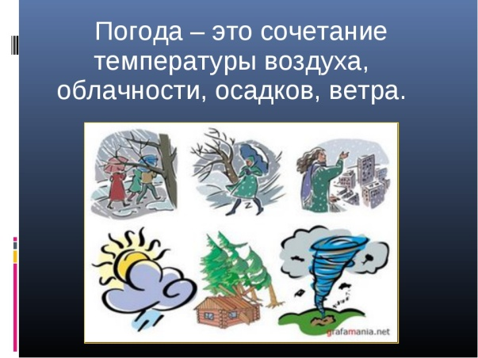 |  | К: учащиеся отвечают ( за правильный ответ солнышко) |  | Раздатка солнышко
Середина урока | Учитель выясняет: Какие представления у учащихся связаны со словом ПОГОДА?  Составьте кластер  ФО: Стратегия "Снежный ком" |  | Г: учащиеся составляют кластер. Выбирают спикера и защищают  Спикер группы выступает , остальные добавляют своё и дополняют свои кластеры |  | Раздатка заготовок для кластера  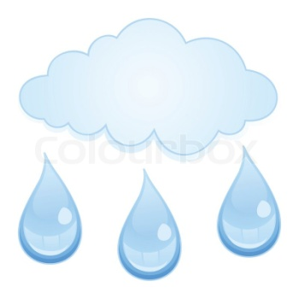
 | Где мы встречаемся со словом погода? Где мы можем услышать, узнать о погоде? |  | Учащиеся отвечают. Что когда передают прогноз погоды или просматривают рубрику погода в интернете
Физминутка
 | Просмотр видео с прогнозом погоды  Задание: просмотреть и отметить в раздаточном материале словом "ДА" те фразы, которыми пользуются при обзоре прогноза погоды |  | И: слушают, указывают |  | Заготовки с фразами  - Преобладающие тёплые воздушные массы  - Высокая температура  - У природы нет плохой погоды  - Кошка умывается – к перемене погоды  - Если ворона прячет клюв под крыло , будет похолодание  - Сегодня малооблачно, без осадков
 | И сегодня мы можем попробовать себя в роли дикторов , рассказывающих о прогнозе погоды  Работать будете в группах  Каждая группа вытягивает конверт, в котором задание: Предлагается текст с пропущенными словами, рисунки, ключевые слова, фразы. Проанализируйте, Составить прогноз погоды на 1 сутки(утро, день, вечер) в определённой местности и подготовьте провести в эфире Прогноз погоды  Оценивание работы группы проводится по критериям |  | Г: учащиеся анализируют. Выполняют задания, выступает один от группы |  | Критерии  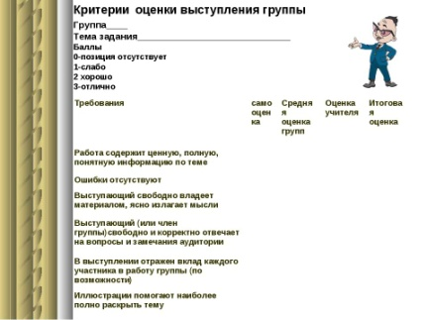
Конец | 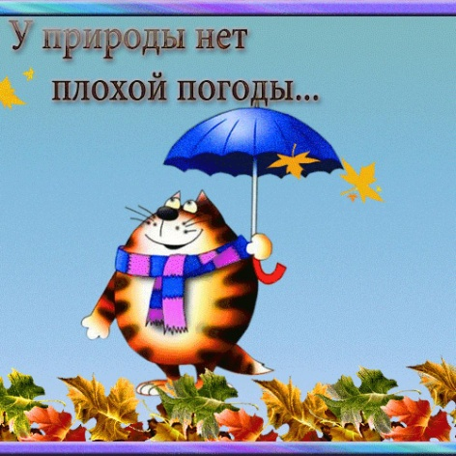  Рефлексия  Стратегия "Термометр" |  | Учащиеся оценивают себя |  | Заготовки для рефлексии  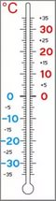0- работал хорошо, но не всегда получалось, допускал ошибки  +30- работал хорошо, всё получилось. Могу помочь  - 30 – не всегда хорошо работал, не всё выполнял, не всё понял, но буду стараться

